浙江工业大学本科生
毕业论文（设计）指导教师评语
专业班级 | 2019软件工程（中外合作办学）01 | 学生姓名 | 沈浪 | 学号 | 201906150117
题 目 | Design and Implementation of Lab Attendance System based on Face Recognition
论文（设计）指导教师评语：

沈浪同学的毕业设计主要围绕着基于人脸识别的实验室人员考勤问题进行系统开发，并对考勤结果进行统计，形成报表。论文主要完成了如下工作：
（1）实验室成员信息采集模块：提供了图像界面，供用户输入姓名等个人信息，通过摄像头抓拍人脸图像，并保存到本地的用户目录中；对于新获取的人脸图像，首先基于MTCNN进行人脸检测，为了提升人脸检测的准确度，使用PIL库将用户的每张图像转换为RGB颜色模式。
（2）利用 FaceNet 人脸识别模型对人脸图像进行特征提取，使用 SVM 作为分 类器，将 FaceNet 提取到的 128 维特征向量，用于训练 SVM，通过 SVM 获得单次 识别结果。
（3）在已有算法基础上，结合摄像头和 GUI，设计并实现了基于人脸识别的实验室考勤系统。
沈浪同学整个毕业设计过程中态度认真，具有钻研精神，能够深入解决技术难点。所完成的系统能够实现实验室成员的自动考勤，但运行时系统较卡顿，系统界面仍然不够美观、易用，对系统的设计和实现不够深入，有待于进一步完善。

建议成绩：
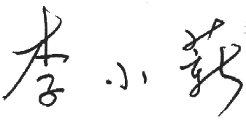

指导教师（签字）：

2023年 6 月 4 日

注：此表一式一份，各学院自行归档，保留5年。

